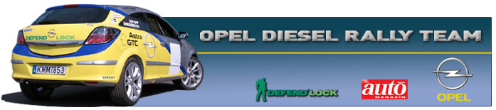

Opel Diesel Rally Team
Sajtóinformációk, korlátlan felhasználásra

Szombathely Rali 2007 (összefoglaló)
Bessenyey Zoltán – Papp György
Opel Astra GTC CDTi (N/4)

Újra a célban hazánk egyetlen dízelmotorral hajtott raliautója. Az Opel Diesel Rally Team csapata gyenge kezdés után, a szombathelyi futam harmadik körére szedte össze magát, és a nap végén már egészen versenyképes időket autóztak. Folytatás, aszfalton Szlovákiában.

Bessenyey Zoltán: „Sajnos a verseny elején kiderült, az RSB nem sorol át bennünket az N/3-as kategóriába, attól függetlenül sem, hogy ez nemzetközi verseny volt, és a tavalyi esztendőben egy szlovák dízel Seat, az N/3-as kategóriában versenyezte végig a Szombathely Ralit. Miután két hét múlva északi szomszédainknál indulunk egy aszfaltos futamon N/3-ban, kértünk az ATB-től egy oda való gépkönyvet. A megoldás egy N csoportra kiállított gépkönyv, amelynek nincsen géposztálya... A kocsi az egész hétvégén tökéletesen szuperált, velem voltak a bajok, hiszen ezeket a pályákat sosem szerettem. Nem is mentünk jól, és kizárólag Gyurinak köszönhetem, hogy a verseny végére nagyjából összeszedtük magunkat és sikerült elfogadható időket autóznunk. Az egyik szervizpark bejáratánál (a mi szervizidőnkből) volt egy súlymérés, amelynek eredménye meglepett, hiszen a kocsink 115 kilogrammal volt könnyebb, mint Egerben, ami azért furcsa, mert a felnik, a gumik és az aljavédelem is több murvás versenyen. Tehát fizikai képtelenség az eredmény, de szerencsére ebből nem lett komolyabb probléma. Mindent egybevetve a kicsit kurtára sikerült futamon jó érzés túllenni, várom már a két hét múlva esedékes Rozsnyó ralit, ahol végre dízel autók ellen és N/3-ban értékelve indulhatunk. Bízom benne, hogy sikerül bizonyítanunk, és képesek leszünk öregbíteni a hazai rali hírnevét Szlovákiában.”

